管理体系审核记录表
过程与活动、  抽样计划 | 涉及  条款 | 受审核部门：管理层， 主管领导：郑勇、张庆华（管代） ，陪同人员：王嬿婷 |  | 判定
 |  | 审核员：冉景洲， 审核时间：2022年8月25日上午
审核条款：EMS：4.1组织及其环境;4.2相关方需求与期望;4.3确定体系范围;4.4体系;5.1领导作用与承诺;5.2方针;5.3组织的角色、职责和权限；6.1.1策划总则；6.1.4措施的策划；6.2目标及其实现的策划；7.1资源；9.1.1监测、分析和评估总则；9.2内部审核；9.3管理评审；10.1改进 总则；10.2不符合和纠正措施；10.3持续改进；

范围的确认，资质的确认，管理体系变化情况、法律法规执行情况，重大环境事故，及顾客投诉和环境监督抽查情况，一阶段问题验证。
组织及其环境;  相关方需求与期望;  确定体系范围;  体系及其过程;  总要求 | E:4.1;4.2;4.3;4.4 | 公司在管理手册中，明确风险和机遇事件的识别方法/途径、风险和机遇事件的评估方式、制定主要风险和机遇事件的应对措施：在环境方面政策上国家制定了严格的要求，对于污水、噪声、固废的排放提出了严格要求。  公司通过同行交流、座谈会、每周工作例会、QQ、微信、电话交流、网上查询沟通等进行内外部沟通方式，并定期进行评审，形成会议记录。  抽查2022年总过程风险机会识别措施评价表，内容及记录清晰。  公司确定的相关方有政府机构、第三方认证机构、员工、投资者、客户、供应商等。  理解员工诉求的形式为谈心、会议等；理解客户等相关方的形式主要为电话沟通、上门拜访等；  员工关注的主要问题有工资、待遇、晋升机制、福利等，供应商和合作伙伴关注的主要问题互利和连续性，服务质量、售后服务、成本价格、交付期等  供应商关注的主要问题是采购信息、沟通渠道、价格谈判以及付款时间等。  公司环境管理体系的认证范围为：  EMS：餐饮管理服务(热食类食品制售)所涉及场所的相关环境管理活动。  注册地址：重庆市渝中区八一路168号14楼1402。  经营地址/临时服务场所地址：重庆市渝中区八一路218号21-11#/重庆市江北区紫金山102号，与审核任务书一致。  经识别，组织依据标准的要求建立、实施、维护管理体系，符合标准要求。  公司通过请咨询专家到公司来宣传、培训、结合原已经形成的环境管理体系文件，修订整合建立了环境管理一体化的管理体系，以GB/T19001-2016标准为主线，以“过程方法”为基础，融入了GB/T24001-2016标准要求，并明确了过程顺序和相互作用以及过程有效运作和控制所需的准则和方法。 |  | 符合
领导作用与承诺 | E5.1 | 总经理：郑勇， 管代：张庆华  通过与总经理、管代交流：总经理从以下活动方式对公司建立、实施环境管理体系并持续改进其有效性所做出的承诺提供证据：  1、公司以会议、培训等形式对员工进行满足顾客要求和适用法律法规要求重要性的教育，使全体员工意识到满足上述要求是公司适应市场经济，树立良好形象，提高经济效益至关重要的管理行为；  2、制定和发布公司自身发展环境管理方针；  3、确保管理目标的制定、分解落实到相关职能和部门，并激励员工为实现目标而努力；  4、定期进行管理评审，以评价管理方针、管理目标的适宜性及实现情况，同时评价管理体系的适宜性、充分性和有效性。  5、为确保建立、运行和持续改进管理体系所需的一切资源得到满足，公司提供了信息、技术、人力、设备、环境和资金等必要资源。  管理者代表：张庆华是现职的企业管理层中的一员， 熟悉企业管理，具有较强的组织协调能力和沟通能力。从事管理工作三年以上，具有充分的能力胜任本职工作。熟练掌握国家有关环境工作方针、政策、法律法规，以及公司环境标准，在总经理指挥下，代表其对公司环境管理体系的运行进行监督，检查，指挥和考核，组织完善公司环境管理体系，制定体系文件，围绕组织环境方针开展全体员工的教育培训。 |  | 符合
方针 | E5.2 | 公司环境方针为：“食品安全 绿色环保 满意客户 回报社会”。  其内涵包含了：  本公司各级部门及全体员工积极参与环境保护、节约能源、防尘降噪、减少废物排放，确保员工和工作场所内所有人员的健康与安全。要树立本公司形象、创造安全健康、环境文明的良好环境。  环境方针在手册上进行了确定和发布，并通过文件发放的形式发放至各部门、给员工进行了宣传培训。  环境方针对外进行了发布，给员工进行了宣传培训。  手册对方针的内涵进行了阐述，为目标制定及评审提供了框架，每年至少一次,在管理评审会议上讨论其适宜性和改进机会。  企业的环境方针的内容和管理基本符合标准和法规要求。 |  | 符合
组织的角色、职责和权限；  资源、角色、职责、责任与权限 | E5.3 | 查《管理手册》包括了企业组织机构图、职能分配表。公司编制了《部门职责》和《岗位说明书》对总经理、管理者代表、各部门的岗位职责和权限进行了规定，内容全面合理。各部门、岗位之间通过会议、文件传阅、培训等方式相互了解职责与权限。 |  | 符合
应对风险和机遇的措施； | E6.1.1,E6.1.4 | 提供有《环境因素的识别与评价控制程序》，内容包括环境因素的识别、确认、汇总、评价和重要环境因素的确定、登记、清单发放及更新控制。  公司重要环境因素有以下五项：  - 固体废弃物排放；2、废水排放；3、噪声排放；4、废气排放；5、潜在火灾、爆炸。  抽查以下三项重要环境因素的管理措施：  - 废气排放：  1、油烟由抽油烟机排除室外，定期对设施进行检查和维保  2、厨余垃圾定期及时清理。  3、油烟管道系统清洗，委派第三方定期进行专业清洗。  二、火灾、爆炸：  1.做好用电的防护工作，随时检查线路老旧，破损情况，做好相关电器设备的日常维护及保养；  2.人员需培训上岗，正确操作煤气灶、蒸汽箱等相关设备。；  3.动火作业时，严禁操作人员脱岗；  4、按消防安全管理规定配足灭火器材；  5、下班前按规定检查电器、煤气灶开关情况，确认关机后才可下班；  6、公司内严禁吸烟，严禁后厨存放有易燃物品；  7、厨房安装燃气泄漏报警气并定期检定；  8、化学物品按规定存储；  9、每年定期举行消防演练。  三、固废排放  1、开展教育培训，提高公司人员环保意识；  2、公司固定区域存放固废，并做好标识；  3、管理人员定期不定期检查固废存放情况；  4、复印机废粉、废弃墨盒由供应商回收；生活垃圾、废旧电池，损坏灯管分类收集交由市政处理；  5、来料、存储、销售过程中损坏/变质的物料、餐厨垃圾统一回收由有资质公司清运处置；  6、废纸箱、袋外售回收单位。  组织应对应对风险和机遇的措施可行。 |  | 符合
目标及其实现的策划 | E6.2 | 环境管理目标：  1）火灾/爆炸事故发生数为0；  2）对固体废弃物100%合规处理；  3）环境污染事故发生数为0。  查《目标完成情况统计表》2022年3月-7月对目标进行考核，考核情况为：  1）未发生火灾/爆炸事故；  2）对固体废弃物合规处理率达到100%；  3）未发生环境污染事故。  均达到目标，并将指标进行了各部门的分解。 |  |  | 符合
资源 | E7.1 | 询问总经理，企业为了实施环境管理体系，并持续改进其有效性、维护环境和体系正常运行提供了充足的资金及必要的资源，为提高员工环保意识组织了的培训，目前的资源基本满足策划需要。  总经理对资源的配备比较重视，日前人力资源、设备和工作环境与公司业务相适应，可满足：餐饮管理服务(热食类食品制售)需要。 |  |  | 符合
监测、分析和评价总则； | E9.1.1 | 公司对需要监视和测量的对象的确定，监视、测量、分析和评价方法的选择，实施监视和测量的时机、实施分析和评价的时机界定，环境管理体系的绩效和有效性的评价方法的采用及有关监视和测量记录的保留等要求予以较清楚的策划和确定，详见相关程序文件及监视、测量、分析和评价的实施计划。  如：  （1）《废弃物管理控制程序》  （2）《内审控制程序》  （3）《管理评审控制程序》  （4）《应急准备及响应控制程序》  （5）《合规性评价控制程序》等  查，提供有目标测量、内审报告、管理评审报告、合规性评价等记录，符合策划要求。 |  |  | 符合
内部审核  (含9.2.1和9.2.2) | E9.2 | 编制有《内部审核管理程序》，程序中规定公司确定质量管理体系覆盖的每年（12个月）至少接受一次涉及所有条款活动的内部审核。  提供有年度内部审核计划包括审核目的、范围、依据、频次、审核方式、审核日程安排。  本次审核时间：2022年7月8日  范围：公司环境管理体系涉及的各职能部门。  审核组组成：张庆华（组长）、 郑璐奇（组员）  查公司内审员经培训、内审员授权书，内审员基本能满足内审的能力要求；  查《管理层审核检查表》，《综合部审核检查表》，《运营部审核检查表》、《采购部审核检查表》审核过程及条款基本齐全，未出现审核本部门情况。  对应有按审核计划实施审核的现场审核检查表，有审核条款、审核项目及审核记录，有基本内容，但记录较为简单。  查，《内部审核报告》，审核结论：公司已按照GB/T24001-2016标准建立实施管理体系，管理体系在审核范围内基本符合审核准则，并得到较为有效的实施。  此次共开据《内审不符合项报告》1份，涉及综合部E9.1.1条款，不合格事实描述：“公司会议室配置的灭火器性能完好，但灭火器点检记录未能按照要求进行定期点检，点检记录截止至2022年6月”。查不符合报告，对不符合项进行了分析，并制定了纠正措施，并进行了验证，不符合纠正措施已经关闭。  提供有《内部审核报告》查，审核结论：公司已按照GB/T24001-2016标准建立实施管理体系，管理体系在审核范围内基本符合审核准则，并得到较为有效的实施。  通过内部审核，公司环境管理体系的建立实施是有效的，符合标准要求。  公司内审基本符合要求。 | 符合
管理评审 | E9.3 | 查，公司管理手册，规定了管理评审的要求：管理评审的主持人、时间频率、管理评审的输入、输出等。公司制定了“管理评审程序”,规定每年至少进行一次管理评审，每次时间间隔不超过12个月。  时间：2022年8月10日  主持人：郑勇总经理  参加人员：总经理、管理者代表，以及各部门主管  评审输入内容：  1、管理体系运行情况的报告；  2、管理体系内部审核报告；  3、内审不合格项纠正和预防措施执行情况报告；  4、法律法规遵守情况及合规性评价；  5、目标、指标、管理方案的完成情况；  改进的建议：1）垃圾分类管理必须持续维持，并进行集中处置，主管进行日常监督管理，确保执行到位——综合部监督。  2）各部门必须严格按公司的节能降耗要求实施，并做到日常监督管理工作。——各部门部执行，行政人员监督。  郑勇总经理讲：以上改进建议已融入公司日常管理工作中，目前公司管理考核目标指标均达到。  评审输出内容：  公司建立的环境管理体系是适宜的、充分的、有效的  环境方针的评审：方针合理、适宜符合要求，  体系策划情况的评审（包括法律法规、目标指标）；  预防措施和纠正措施的状况。  实施与运行情况的评审（包括资源提供、文件控制）；  体系绩效测量和监视（包括目标达成情况、内审审核）：通过考核目标达成良好，内审基本符合要求；  相关方关注：2022年3月环境管理体系运行至今未收到顾客及相关方关于重大环境问题的投诉 |  | 符合
改进 总则  不符合和纠正措施  持续改进 | E10.1;10.2;10.3； | 公司制定系列程序文件《管理评审控制程序》、《环境监测与测量控制程序》、《环境纠正和预防措施控制程序》及《内部审核控制程序》，对持续改进的过程予以规定，以实现环境管理体系及服务质量符合性的持续改进。持续改进的过程包含持续改进的提出、立项、不合格的原因的分析、纠正措施的确定、跟踪和评价及负责部门和人员职责等。  公司通过环境方针、目标的达成分析、内部环境、审核结果、数据资料统计分析、纠正和预防措施和管理评审等方式，以推动环境管理体系的持续改进。  公司各部门和各对体系过程输出的各种信息进行收集、分析，识别出不符合或潜在的不符合，并分析原因，按《环境纠正和预防措施控制程序》实施纠正措施。  不符合处理程序和机制健全。  公司主要按策划的管理手册、程序文件等实施运行，主要采用内审、管理评审、数据分析、纠正和预防措施、方针和目标等来实现对环境管理体系的改进，另外主要通过日常工作中发现的问题及时予以调整解决来实现。 |  | 符合
范围的确认，资质的确认，管理体系变化情况、法律法规执行情况，重大环境事故，及顾客投诉和环境监督抽查情况，一阶段问题验证。 |  | 经现场确认，公司环境管理体系认证范围为：  EMS：餐饮管理服务(热食类食品制售)所涉及场所的相关环境管理活动。  查见企业营业执照副本，企业经营范围包含认证范围，具备有效资格，详见附件。  提供有企业1）食品经营许可证，编号：JY15001030092801，有效期：2024年01月24日；见附件。  经营场所2）食品经营许可证，编号：JY 35004030058120，有效期：2022年11月06日，见附件。  公司严格执行国标及行业要求和法律、法规要求。  体系运行以来，相关方对环境反应良好，没有重大环境问题和投诉。  暂无环境监督抽查情况。  一阶段问题验证：一阶段审核无问题验证。
说明：不符合标注N
管理体系审核记录表
过程与活动、  抽样计划 | 涉及  条款 | 受审核部门：综合部， 主管领导：郑璐奇 ， 陪同人员：王德容 | 判定
 |  | 审核员：杨珍全，审核时间：2022年8月25日
审核条款：
EMS：5.3组织的角色、职责和权限;6.1.2环境因素；6.1.3合规义务；6.2目标及其达成的策划；7.2能力；7.3意识；7.4信息交流；7.5文件化信息；8.1运行策划和控制；8.2应急准备和响应；9.1监视、测量、分析与评估；9.1.2符合性评估；EMS运行控制相关财务支出证据。
组织的角色、职责和权限 | E5.3； | 在体系手册中规定了综合部的职责和权限，以确保部门工作的展开和实施：  - 负责公司固体废弃物的管理及联系危废处理单位及处理公司产生的危险废弃物。  - 负责对基建项目的承包方施加环境影响，降低对环境的破坏；  - 负责监督公司相关方的环境保护实施效果；  - 负责公司应急预案和应急网络的编制，定期组织人员进行应急模拟演习并对其有效性进行评审；在发生事故、紧急状态时向外界报告；  - 负责公司监测和测量项目清单的建立，做好监测结果的评价；  - 负责制定生产过程中材料使用、监测方案等控制文件，以及三废处理的规定；  - 负责技改项目的策划与实施，并负责新产品开发的环境影响评价的调查并得到管理者代表的核准；  - 负责对本部门目标指标实现情况及运行进行监控；  - 贯彻总经理批准的环境方针、环境目标、指标和承诺，承担主管业务的环境保护责任；  - 负责对环境保护改善所需资金的管理，成本的核算，发生异常时向总经理汇报；  - 负责做好每月的经济活动分析。  ……  部门职责清晰、明确。  综合部负责人能基本阐述本部门的主要职责。 | 符合
目标及其实现的策划 | E6.2 | 查见：公司建立有《管理目标、指标及管理方案》，  查综合部环境目标指标： 考核情况（2022年3月-7月）  1）对固体废弃物100%合规处理； 实测：100%  2）环境污染事故发生数为0； 实测：零  3）环境资金拨付率100%； 实测：100%  4）火灾/爆炸事故发生数为0 实测：0  查2022年3月-7月的《2022年度环境目标实绩一览表》，考核均完成目标任务。  查见公司制定的环境管理方案有：1）火灾、爆炸；2）固废排放；3）噪声排放；4）废水排放；5）废气排放等5个管理方案。管理方案内容涉及：目标/指标、管理措施、资金预算、完成日期、责任部门。  抽查：火灾、爆炸控制方案：  1、做好用电的防护工作，随时检查线路老旧，破损情况，做好相关电器设备的日常维护及保养。  2、人员需培训上岗，正确操作煤气灶、蒸汽箱等相关设备。  3、动火作业时，严禁操作人员脱岗。  4、按消防安全管理规定配足灭火器材。  5、下班前按规定检查电器、煤气灶开关情况，确认关机后才可下班。  6、公司内严禁吸烟，严禁后厨存放有易燃物品。  7、厨房安装燃气泄漏报警器并每年进行检测。  8、每年定期举行消防演练。  .......  目标指标管理方案基本适宜，能够完成。 | 符合
环境因素 | E6.1.2 | 查见：《环境因素识别与评价控制程序》，上述文件对识别和评价方法、程序、职责、记录作了规定。  综合部于2022.4.8组织了各个部门开展了环境因素的识别工作。  查见：《环境因素调查表》和《重要环境因素清单》，按照部门和生产经营过程进行识别并评价出公司重要环境因素有：火灾爆炸、固废、噪声、废水、废气5项，识别清楚、准确，评价合理。  查：公司《环境因素识别评价表》，涉及以下内容：  a.废弃纸杯、纸张、墨盒、硒鼓等办公用品固废排放等；  b.服务现场设备噪声排放；  c.餐厨垃圾的排放；  d.服务现场废水排放；  e.油烟废气排放等；  。。。。。  识别基本清楚、全面。  查：综合部及办公区域的《环境因素识别评价表》，涉及以下内容：  a.废弃纸杯、废弃办公耗材、墨盒等办公用品固废排放等；  b.水、电、纸张等资源和能源消耗等；  c.生活垃圾的排放；  d.电气短路和违规用电用火造成的火灾  e．生活污水排放等；  。。。。。。  识别基本清楚、全面。 | 符合
法规与其他要求/合规性义务 | E6.1.3 | ---公司制定有《法律法规与其他要求以及合规性评价控制程序》，查有《适用法律法规及其他要求清单》，对本公司环境管理体系适用的法律法规和当地政府、行业要求进行了识别，包括法律法规、排放标准等。  · 查见：2022年《适用法律法规和其他要求清单》  1）国家相关法律法规等  2）重庆市地方法规；  3）与环境管理相关的执行标准  抽 ： 中华人民共和国环境保护法  中华人民共和国消防法  中华人民共和国环境噪声污染防治法  中华人民共和国水污染防治法  大气污染物综合排放标准  重庆市环境保护条例  清单列出了法规名称、颁布实施时间、适用条款等内容；  法规清单以培训和宣传结合向员工传达要求，记录充分。基本符合要求。 | 符合
能力 | E7.2 | 公司确定了从事的工作影响环境管理体系绩效和有效性且在公司控制范围内的人员所必要的能力，这些能力主要是基于适当的教育、培训或经历等。  公司对每个从事影响产品符合性要求及从事的工作影响环境管理体系绩效和有效性的工作人员的能力进行识别，制定培训制度、有计划有目的、系统地提供培训以满足这些需求。  适用时，采取措施（包括：培训、辅导、重新分配工作或招聘具有能力的人员）获得所需的能力，并评价措施的有效性。保留适当的形成文件的信息，作为人员能力的证据。  查人员资质要求  龙德良 中式烹调师二级 证书编号：1831000000200779  罗邦贵 中式烹调师 证书编号：1931000000202197  朱兴贵 中式烹调师 证书编号：1931000000200412  ......  公司经营范围为餐饮管理服务(热食类食品制售)，提供有作业人员健康证：  龙德良 体检日期：2022-3-10 体检机构：重钢总医院  朱兴贵 体检日期：2022-6-15 体检机构：渝中区朝天门街道社区卫生服务中心  赵小军 体检日期：2022-5-10 体检机构：渝中区大溪沟街道社区卫生服务中心  ......  人员资质证书及健康检查卡详见附件。  抽查2022年培训计划共计11次，已培训7次，抽培训记录。  1）：2022.03.01，培训内容：标准基本知识、环境管理体系导入要求,培训老师：杨老师 参加培训人员：公司全体人员。口试确认，均合格，培训效果评价：经提问了解培训内容，培训有效。评价人：杨老师。  2）：2022.06.10，培训内容：安全防火知识,应急逃生方法培训。培训老师：杨珊 参加培训人员：全体人员。培训内容：（a）防火安全的重要性；（b）事故案例分析；（c）应急逃生方法。口试确认，均合格，培训效果评价：培训有效。评价人：杨珊。  。。。。。  查2022年培训计划，7月计划实施的“垃圾分类管理”培训，未能提供相关培训记录，不符合标准要求。 | N
意识 | E7.3 | 公司通过宣导、培训、制度约束等方式确保员工能意识到他们从事的活动的相关性及重要性，以及他们对贯彻方针、达成目标及实现环境管理体系的有效性的积极贡献，以及其不符合环境管理体系要求的后果。  ---经与员工沟通了解，基本具备以上必要环境管理体系相关意识。 | 符合
信息交流/沟通 | E7.4 | ---《信息交流管理程序》规定了公司内外信息交流、协商的对象、方式、记录等。  对部门之间有需要交流的有关环境管理信息，在公司内部利用部门会议、宣传栏进行环境管理方针及目标、指标、管理方案等内容的宣传、沟通。  外部，对供方和顾客等相关方进行了管理方针、产品使用环保要求的沟通，主要通过网络、交流及产品说明书、合同等方式进行，并达成一致性意见实施有效控制。  查 内部交流主要通过直接面谈、会议、文件、培训方式，外部交流主要通过电话、信函方式。  查见：部门内部会议记录表，沟通信息包括：  1）告知员工：管理者代表张庆华。  2）告知员工：环境管理体系建立的依据、标准和意义；  3）组织员工学习：与环境管理有关的法律法规，包括《环境保护法》、《固体废物污染环境防治法》、《消防法》、《饮食业油烟排放标准》等关于员工权益、保险等内容；  4）将环境管理、环保意义作为新员工岗前培训内容。  审核时未发现有相关方投诉和环境违规情况发生。 | 符合
文件化信息 | E7.5 | 公司的环境管理体系文件----包括  一级文件：管理手册  二级文件：程序文件  三级文件：管理规定或制度  四级文件：表格和检查表。  --此外，外来文件即外部提供的文件,包括法律法规、排放标准。通常属于第三级文件，并得到及时识别和分发控制。  经查：公司提供的各级体系文件总体满足标准的要求和确保环境管理体系有效性的需要。  抽查3-5个体系文件如：管理手册、程序文件、岗位职责、管理制度等均有适当的标识和说明、相对固定的格式、纸质和电子档为载体、文件发布前均的得到评审和批准，从而确保了适宜性和充分性；记录得到确认等。  现场抽《管理手册》  文件编号：CQWD-EMS-2022 版本号：A/0 2022年3月1日发布  编制：杨珊 审核：张庆华 批准：郑勇  《程序文件》  文件编号：CQWD-QP-2022 版本号：A/0 2022年3月1日发布  编制：杨珊 审核：张庆华 批准：郑勇  以上文件均有编审批，发布实施日期及发放编号、受控状态。  使用文件的现场抽查确认，未发现不适宜或缺失的文件。  --公司对重要的文件信息通过权限控制分发或禁止复印外传等予以保密。  --现场确认：各级文件的分发、访问、检索和使用、存储和防护等均符合规定要求。  抽《受控文件清单》，目录上有文件编号、使用部门、文件名称等。  查，管理手册：公司编制了《记录控制程序》，规定了体系文件的编制、审核、批准、受控、使用、报废等要求。查见：程序文件有13个，查：《受控文件清单》里面包括：管理手册、程序文件、岗位任职要求、作业文件、管理制度汇编等。  查见：《文件发放、回收记录》程序文件、管理手册、管理制度汇编等行了发放；对文件的发放记录内容，有文件编号、分发号，版本，部门签收等内容，暂无回收记录发生。  可获得该文件的有效版本：  《管理手册》现行版本为A/0版  以上文件字迹清楚，审批齐全，受控标识完整，保存完好，易于识别。  查《适用法律法规清单》,里面包括法律法规：中华人民共和国环境保护法、中华人民共和国消防法、中华人民共和国节约能源法等  《记录清单》，规定了保存部门和保存期限，根据情况相关安全记录保存期限分为：3年。  现场查见，对记录的保存不够规范，已现场口头提出。  环境管理体系运行至今文件更改和作废情况未发生。在“文件控制程序”中对如发生以上情况均有明确规定。 | 符合
运行的策划与控制 | E8.1 | ◆组织制定了环境运行相关的控制程序及相应的控制准则，如废弃物排放控制、相关方环境管理办法、消防管理制度、火灾预防应急准备和响应管理等过程的运行准则。  ◆根据过程的运行准则，组织实施资源能源的消耗控制、火灾预防等过程的控制，避免和减少由此引起的损失。  ◆消防设施检查、固废处理检查、火灾预防运行检查、环境运行检查等关键运行控制信息的证据都以记录或文件的方式保留。  ◆抽查环境运行的策划与控制实施  1）固体废弃物排放的管控：  餐饮管理服务产生的固废主要是：餐厨垃圾和办公产生的生活垃圾及硒鼓、电池、墨盒等危险固废。查控制方式：  餐厨垃圾集中由组织分类收集后，统一放置在厨余垃圾存放处，由“重庆市江北区固体废弃物运输有限公司”清运处理，签订有餐厨垃圾收运协议书。  生活垃圾由组织分类收集，交由物管统一处理：废硒鼓、废电池、废墨盒等危险固废集中收集后，由供应商统一回收处理。  2）资源、能源消耗管控：  负责人讲，公司资源、能源节约有相关规定措施，如：加强宣传、主管检查督导、专人定期统计跟进。现场有水、电、气等使用的场所，均有节约资源、能源的宣导标语。未发现资源、能源过度消耗或浪费的情形。公司制定了节约资源、能源目标，除日常监督落实外，每月一次集中统计跟进。记录显示：基本达成目标。  3）火灾预防  制定并实施《应急准备及响应控制程序》。  组织服务的区域内，均按要求配备灭火器、消防栓、应急灯及安全出口标识并每月点检；对可能产生火灾隐患的区域予以重点排查，若发现问题及时上报、整改。经现场确认：实物及其状态、人员行为及相关记录均符合要求。  出示2022年7-8月《环境、安全运行检查记录》，对消防设施设备、电器线路、资源使用等运行情况进行了检查。  部门运行的策划与控制基本满足要求。 | 符合
应急准备和响应 | E8.2 | 查见：公司制定有《应急准备和响应控制程序》、《火灾、爆炸应急预案》、《消防应急预案》、《垃圾分类管理制度》、《污水处理处管理规定》等。  查见：消防应急演练实况记录：为了普及消防知识，提高全体员工的消防安全意识，增强火灾发生时，员工在报警、灭火、疏散和抢救等方面的快速应变能力，确保公司的人身财产安全。2022年5月7日由综合部组织其它部门进行了消防安全演习。  查，现场能提供以上演练记录及演练效果评估报告。演练效果如下：  1、通过演练，使公司员工熟悉了消防响应程序；  2、使参与演习的员工熟练了一般火灾事故的救护过程；  3、通过演练证明了公司的“消防应急准备与响应”的可行性。  查应急准备：综合部及办公区域按要求配备有灭火器，消防栓，性能完好。  部门应急准备和响应基本满足要求 | 符合
监视、测量、分析与评估 | E9.1 | ----有《环境监测与测量控制程序》和管理文件。  ◆查公司《环境、安全运行检查记录表》  1.查2022年7-8月份，公司对办公室固废管理、能源资源消耗、消防安全、其他事项管理进行了检查，检查结论：运行正常。检查人：张庆华。  2.查经营项目环境卫生点检表，见2022年8月24日的检查记录，查检项目有：食材堆放、地面卫生，消毒通道、更衣室、照明状况等。检查人：刘章彬。检查结果：正常。  ◆ 查《消防设施检查表》，  由综合部组织实施对公司各部门的消防设施进行检查，每月一次。提供有2022年7月到8月份记录。检查结论：运行正常。检查人：张庆华。  基本符合要求。 | 符合
符合性评估 | E9.1.2 | ----有《法律法规与其他要求以及合规性评价控制程序》，规定明确基本合理。综合部组织对公司环境管理活动，遵守相关方律法规和其他要求情况进行评价，评价结果符合相关方律法规和其他要求，无违法违规情况并保持有合规性评价记录。  查 综合部组织各部门于2022年4月21日对公司管理和经营活动中涉及的重要环境因素、相关法律法规进行了评价。  评价结果：符合要求  评价人：张庆华  查：有《合规性评价报告》，有保持合规性评价的相关记录。 | 符合
EMS运行控制相关财务支出证据 |  | 提供有2022年年度投入环境管理体系运行资金票据，目前支出环境管理体系运行支出项目有消防器材购置、消防安全培训和演练、固废处理等费用。共计26000元。 | 符合
说明：不符合标注N

管理体系审核记录表
过程与活动、  抽样计划 | 涉及  条款 | 受审核部门：运营部（含食堂经营场所）， 主管领导:赖国容 、刘章彬（食堂负责人）， 陪同人员：王嬿婷 | 判定
 |  | 审核员：杨珍全， 审核时间：2022年8月25日
审核条款：
EMS：5.3组织的角色、职责和权限、6.1.2环境因素；6.2目标及其达成的策划；7.4沟通；8.1运行策划和控制；8.2应急准备和响应；

组织的角色、职责和权限 | E5.3； | 在《管理手册》中规定了运营部的职责和权限，以确保部门工作的展开和实施：  1）落实公司食品安全方针、目标，执行食品安全管理体系的要求。  2）负责对各加工操作全过程进行控制，以保证饭菜安全和质量；  3）负责贯彻和保持食品安全管理体系；  4）负责对本部门员工进行食品安全卫生教育；  5）负责各操作间、设备设施、员工的清洁、消毒工作；  6）负责对本部门各加工操作环节记录的控制；  7）负责对投诉的调查、核实，及时提出建议和落实整改措施，并迅速反馈信息。  8）负责公司各项危害的分析，对关键点进行监测。  9）参与组织环境因素及危险源识别与评价；  10）参与应急演练预案编写、演习、评价。  ……  部门职责清晰、明确。  运营部负责人能基本阐述本部门的主要职责。 | 符合
目标及其实现的策划 | E6.2 | 查见：运营部“环境目标”，抽查2022年3月-7月的《部门目标实施统计表》  考核情况：  1.火灾/爆炸事故发生数为0； 实测：未发生火灾事故  2.对固体废弃物100%合规处理； 实测：合规处置率达到100%  3.噪声排放0投诉； 实测：未发生噪声投诉事件  4.废气合规排放100%； 实测：废气达标排放  5.废水合规排放100%； 实测：废水达标排放  环境和安全目标、指标基本实现。 | 符合
环境因素 | E6.1.2 | 查见：《环境因素识别与评价程序》，上述文件对识别和评价方法、程序、职责、记录作了规定。  查，经营部《环境因素识别评价表》：  经营部环境因素主要有以下几个方面：  a.水电资源的消耗、固体废弃物如笔芯、纸张、纸杯的废弃；  b. 复印机硒鼓、打印机色带、墨盒的更换等；  C.废弃菜叶、剩饭菜的每日进行回收处理；  D.废棉纱、废拖布、废清洗液等的排入园区排污管道及废弃物回收处；  查，部门的重要环境因素为：潜在火灾；固废（主要为厨余垃圾）；噪声；废水；废气等五项。  公司采用了现场观察、经验判断等环境因素识别及环境影响评价方法。  识别基本清楚、充分，评价基本合理 | 符合
信息和沟通 | E7.4 | ---《信息交流与协商控制程序》规定了公司内外信息交流、协商的对象、方式、记录等。  对部门之间有需要交流的有关安全健康管理信息，在公司内部利用部门会议、宣传栏进行安全管理方针及目标、指标、管理方案等内容的宣传、沟通。  外部，对顾客等相关方进行了管理方针、产品使用环保要求的沟通，主要通过网络、交流及产品说明书、合同等方式进行，并达成一致性意见实施有效控制。  查见：与顾客沟通信息：  1、与重庆精神卫生中心2020年3月30日签定的重庆市精神卫生中心金紫山院区食堂管理合同。  合同服务期限（有效期2020年4月1日-2023年3月30日）  合同内容：服务范围、服务期限、服务形式、资质许可、服务内容、争议的解决、其他事宜等要求。  查见内部交流主要通过直接面谈、会议、文件、培训方式，外部交流主要通过电话、信函方式。  查见：部门内部会议记录表，沟通信息包括：  1）告知员工：管理者代表是张庆华。  2）告知员工：环境管理体系建立的依据、标准和意义；  3）组织员工学习：环境管理有关的法律法规，包括《环境评价法》、《消防法》、《环境保护法》等关于保护环境，节约能源等内容；  4）将环境管理、劳动保护要求、安全要求和意义作为新员工岗前培训内容。  审核时未发现有相关方投诉和环境违规情况发生。 | 符合
运行策划和控制 | E8.1 | 查，经营部实施以下安全管理制度：《运行控制程序》、《节约用电用水管理制度》、《固体废弃物管理制度》《消防安全管理制度》、《用电安全管理规定》、《公司劳动安全管理办法》、《消防器材管理规定程序》、《火灾事故应急救援预案》、《劳动防护用品管理制度》等。  据介绍，公司餐饮服务流程：采购——进料检验——入库、储存——原材料清洗——切配——烹饪——留样——分餐——厨房卫生——餐具消毒——厨余垃圾处理。  查经营部重要环境因素：潜在火灾、爆炸；固废排放；噪声排放、废水排放、废气排放。  现场查看，部门的服务内容主要有：热食类食品制作和售卖。  在重庆市精神卫生中心承包食堂现场查看：  1、预防火灾、爆炸管理：  现场了解：公司制订了火灾预防管理规定、应急管理规定。食堂作业场所所均设置了消防栓、灭火器、灭火毯、消防通道、火灾报警器、应急疏散指示灯等。  现场查看消火栓、灭火器、灭火毯状况，灭火毯完好，放置位置恰当，无遮挡便于拿取；现场打开消火栓，能供水，压力明显；灭火器性能完好，定期进行了点检，记录完善，见下图。  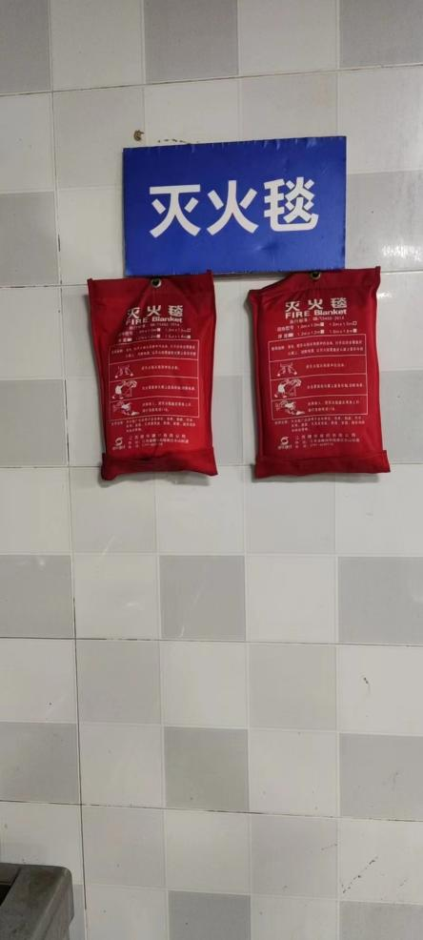  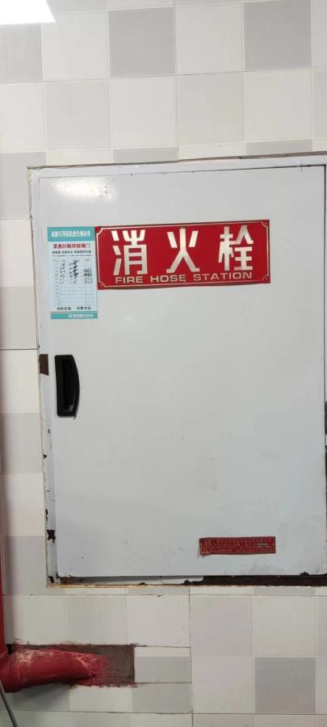  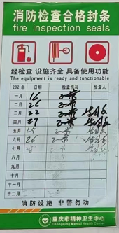  食物加工采用天然气为燃料，在厨房安装有1个可燃气体检测报警器，提供有2022年8月可燃气体检测报警器校准报告，检查结果：符合要求。见附件。  查，食堂员工定期参加公司或业主的消防、应急、逃生培训和演习。  现场查看，作业地点消防逃生通道畅通，设置有灭火器材。  现场查看作业区、就餐区、办公室，火灾、爆炸伤害预防管理基本符合要求。  2、固废排放管理：  查，部门的主要固废为：办公、生活垃圾，餐厨垃圾。  加强宣传教育，提高员工固废垃圾分类处理意识；公司固废主要为进货产生的废纸箱、包装袋；生产服务过程固废为餐厨垃圾；其中废纸箱、包装袋和办公垃圾分类收集后交学校行政部门统一处理；办公危险废弃物单独存放（废硒鼓、废电池、墨盒等）由供应商以旧换新回收。  查餐厨垃圾管理，餐厨垃圾交由由“重庆市江北区固体废弃物运输有限公司”清运处理，签订有餐厨垃圾收运协议书，见附件， 提供有餐厨垃圾处理记录表，台帐内容涉及：处理日期，垃圾名称、数量、处理单位，用途等，抽查最近一周餐厨垃圾处理记录表，记录比较完善，见下图。  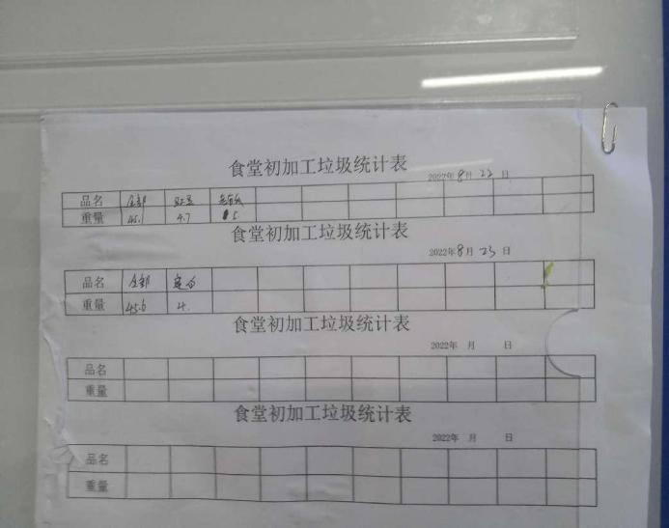  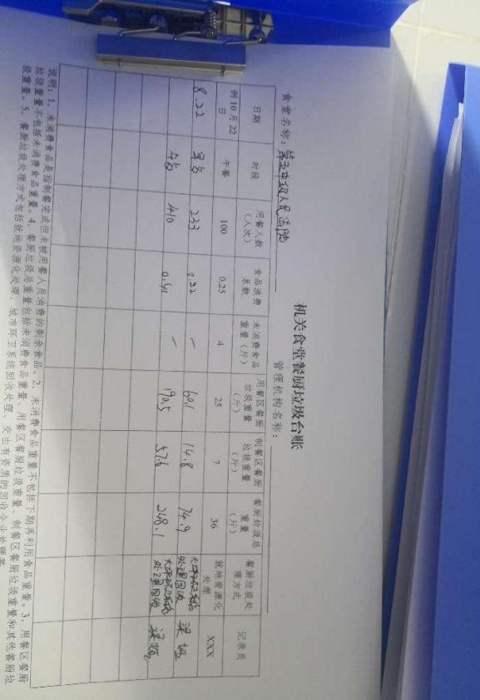  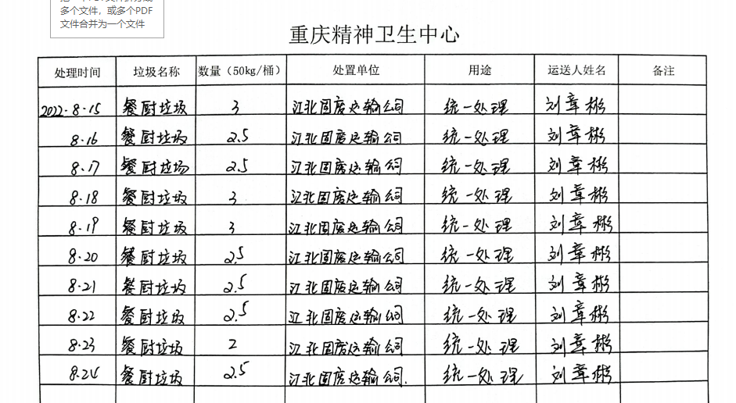  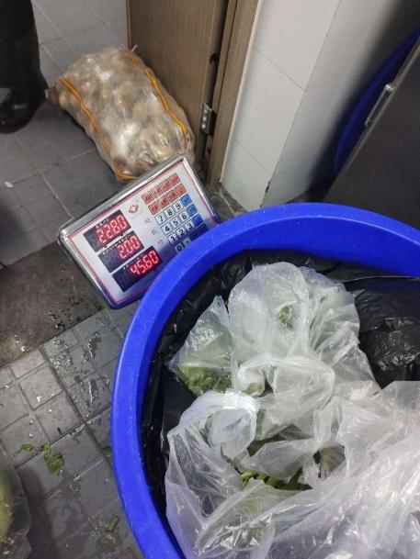  3、电能节约管理：  查看，公司的电能消耗主要为办公用电：空调、取暖、照明灯。公司对节约、安全用电进行了管理规定。  查，现场对节约用电的要求明确，主要为控制空调温度、规定电器使用规范：必须使用节能灯，并根据天气情况规定开关灯时间。  现场查看公共区域、就餐区域，现场未发现违规情况。  4、噪声排放：  查，噪声主要烹饪环节产生，公司采取选优噪声小的抽风机、灶具等，作业区间集中封闭，现场查看噪声较小。  5、废气排放  现场查看：废气主要为烹饪产生的油烟废气，废气通过抽风装置进入油烟净化处理器处理后直接排放。排放口在楼顶。设备工作正常，处理有效。提供有厨房烟道、烟罩、风机、烟油净化器清洗记录报告，服务单位：北京天锐杰厨房设备有限公司重庆分公司，清洗时间：2022年7月9日，具体内容见附件。  6、废水排放  现场查看：产生的废水主要为清洗产生的污水，包括洗食物、餐具等，通过集中收集，经隔油网过滤后排放到市政的管道，由城市污水处理厂统一处理。隔油网采取每周清理，清理的食用油脂按厨余垃圾处理交由由重庆市江北区固体废弃物运输有限公司统一处理。  经营部及食堂环境控制措施基本与管理要求基本一致，基本符合管理要求。
应急准备和响应 | E8.2 | 查：《应急准备与响应程序》、《消防与疏散演习实施方案》、《运营部燃气泄漏应急预案》等  查：消防安全演习（记录）报告：运营员工参加了2022年5月7日在公司由综合部组织的火灾消防演练。  现场能提供以上演练记录及消防安全演习总结报告。通过演练，检验了公司应对突发事件的能力、以及公司火灾事故应急预案的可操作性。有效降低事故危害，减少事故损失，确保公司安全、健康、有序的发展等。  查热食加工制作间应急准备：现场查看消火栓、灭火器、灭火毯状况，灭火器完好。 | 符合
说明：不符合标注N
管理体系审核记录表
过程与活动、  抽样计划 | 涉及  条款 | 受审核部门：采购部， 主管领导: 杨珊 陪同人员：李开玲 |  | 判定
 |  | 审核员：冉景洲， 审核时间：2022年8月25日
审核条款：
EMS：5.3组织的角色、职责和权限、6.1.2环境因素；6.2目标及其达成的策划；7.4信息交流；8.1运行策划和控制；8.2应急准备和响应；

组织的角色、职责和权限 | E5.3； | 在《管理手册》中规定了采购部的职责和权限，以确保部门工作的展开和实施：  1、贯彻总经理批准的环境方针、环境目标、指标和承诺，负责本部门的环境因素的识别，负责与本部门有关的环境运行控制；  2、负责收集环境保护的相关资料；  3、参加管理评审会议。  4、供应商的寻找、比价、采购。  ……  部门职责清晰、明确。  采购部负责人能基本阐述本部门的主要职责。 |  | 符合
目标及其实现的策划 | E6.2 | 查见：采购部环境目标完成统计情况  环境目标 统计时间（2022年3月-7月）  火灾/爆炸事故发生数为0 实测：0  对固体废弃物100%合规处理 实测：100%  目标与方针保持一致，可测量。  查，公司编制了环境管理实施方案：制定、执行程序或作业文件；加强监测和测量；培训与教育；应急响应，目标、指标基本实现。 |  | 符合
环境因素 | E6.1.2 | 查见：《环境因素识别与评价控制程序》，上述文件对识别和评价方法、程序、职责、记录作了规定。  查，采购部《环境因素识别评价表》：  采购部环境因素有：  水电资源的消耗、  固体废弃物排放如纸张、纸杯、的废弃；  复印机硒鼓、打印机色带、墨盒的更换等  电器设备短路或吸烟造成的火灾。  查，部门的重要环境因素为：固体废弃物的排放、潜在火灾等2项。  公司采用了现场观察、经验判断等环境因素识别及环境影响评价方法。  识别基本清楚、充分，评价基本合理 | 符合
信息和沟通 | E7.4 | 《信息交流控制程序》规定了公司内外信息交流、协商的对象、方式、记录等。  对部门之间有需要交流的有关环境管理信息，在公司内部利用部门会议、宣传栏进行管理方针及目标、指标、管理方案及环保法律法规等内容的宣传、沟通。  公司员工参与协商，员工提出参与环保及安全知识的学习和培训。在日常服务例会中有通报公司近期消防安全工作及加强环境管理工作。  对外部当地政府、周边邻里、顾客，合格供应商等相关方进行了环境安全管理等方面的信息交流，主要通过网络、交流及公开信、合同等方式进行，并达成一致性意见实施有效控制。各个部门负责各自经营管理活动中涉及的相关方。  外部与交流主要通过签订合同及电话、信函等方式进行传递产品、服务的要求。  查见：与供方沟通信息：  1、与重庆元利和商贸有限公司2022年1月10日签定的劳保用品、办公用品、清洁用品、工器具等采购合同。  合同内容：产品数量、型号；产品质量；产品价格；结算方式；违约责任等要求  2、与重庆立润生态农业有限公司2022年3月10日签定的无公害蔬菜、水果、牛奶、干杂、杂货、粮油等食材采购合同。  合同内容：产品的名称、品种、数量及计量单位；产品质量与标准；供方资质；产品的价格、货款的结算办法；送货时间、地点及验收方式；违约责任等要求。  3、与南岸区润均食品经营部2022年5月10日签定的干杂杂货、冷冻冷藏食品、粮油、饮料等食材等采购合同。  合同内容：产品的名称、品种、数量及计量单位；产品质量与标准；供方资质；产品的价格、货款的结算办法；送货时间、地点及验收方式；违约责任等要求。  。。。。。。。。。。。  查见：内部交流主要通过直接面谈、会议、文件、培训方式，外部交流主要通过电话、信函方式。也可以通过工会等员工权益机构提出诉求。  查见：公司内部会议记录表，沟通信息包括：  1）告知员工：管理者代表张庆华。  2）告知员工：环境管理体系建立的依据、标准和意义；  3）组织员工学习：与环境管理有关的法律法规，包括《环境保护法》、《固体废物污染环境防治法》、《消防法》、《饮食业油烟排放标准》等关于员工权益、保险等内容；  4）将公司环境管理、安全要求和环保意义作为新员工岗前培训内容。 |  | 符合
运行策划和控制 | E8.1 | ◆组织制定了环境运行相关的控制程序及相应的控制准则，如固废管理制度、消防管理制度、火灾预防应急准备和响应管理等过程的运行准则。  ◆根据过程的运行准则，组织实施资源能源的消耗控制、火灾预防等过程的控制，避免和减少损失。  ◆消防设施检查、火灾预防运行检查、安全环境检查等关键运行控制信息的证据都以记录或文件的方式保留。  ◆抽查环境运行的策划与控制实施  1）固体废弃物排放的管控：  采购部在经营过程中产生的固废主要是：办公产生的生活垃圾及硒鼓、电池、墨盒等危险固废。采购部办公室设置有分类收集垃圾桶。生活垃圾由组织分类收集，交由物管统一处理：废硒鼓、废电池、废墨盒等危险固废集中收集后，分类放置由供应商统一回收处理。  2）资源、能源消耗管控：  负责人讲，公司资源、能源节约有相关规定措施，如：加强宣传、主管检查督导、专人定期统计跟进。现场有水、电、气等使用的场所，均有节约资源、能源的宣导标语。未发现资源、能源过度消耗或浪费的情形。公司除日常监督落实外，每月一次集中统计跟进。记录显示：基本达成目标。  3）火灾预防：  制定并实施《应急准备与响应控制程序》。  张贴防火标识，购买灭火器等消防设施；  组织相关人员进行培训；进行日常检查；制定火灾应急预案，定期进行消防演练。  采购部运行策划和控制基本满足要求 |  | 符合
应急准备和响应 | E8.2 | 查：组织策划了《应急准备和响应控制程序》、《火灾、爆炸应急预案》、《消防应急预案》、《垃圾分类管理制度》、《污水处理处管理规定》等。  查见：消防安全演习（记录）报告：采购部员工参加了2022年5月7日在公司由综合部组织的火灾消防演练。  查，现场能提供以上演练记录及消防安全演习总结报告。通过演练，检验了公司应对突发事件的能力、以及公司火灾事故应急预案的可操作性。有效降低事故危害，减少事故损失，确保公司安全、健康、有序的发展等。  应急准备：在公司办公区域，按要求配置灭火器。 |  | 符合
说明：不符合标注N

